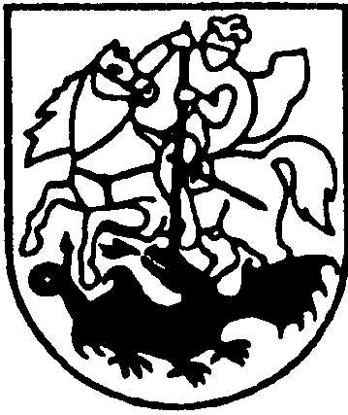

PRIENŲ RAJONO SAVIVALDYBĖS TARYBA

SPRENDIMAS
DĖL SUTIKIMO įrengti išorinę reklamą

2022 m. birželio 30 d. Nr. T3-239
Prienai

Vadovaudamasi Lietuvos Respublikos vietos savivaldos įstatymo 48 straipsnio 2 dalimi, Lietuvos Respublikos valstybės ir savivaldybių turto valdymo, naudojimo ir disponavimo juo įstatymo 12 straipsnio 1 dalimi, Lietuvos Respublikos reklamos įstatymo 12 straipsnio 1 dalies 4 punktu, Leidimų įrengti išorinę reklamą išdavimo tvarkos aprašo, patvirtinto Prienų rajono savivaldybės administracijos direktoriaus 2018 m. lapkričio 30 d. įsakymu Nr. A3-862 ,,Dėl Leidimų įrengti išorinę reklamą išdavimo tvarkos aprašo aptvirtinimo“, 4.2 papunkčiu ir atsižvelgdama į Prienų aeroklubo 2022-06-27 raštą, Prienų rajono savivaldybės taryba nusprendžia:
Sutikti, kad Prienų aeroklubas (į. k. 305766671) įrengtų išorinę reklamą ant Prienų rajono savivaldybei nuosavybės teise priklausančio pastato (nekilnojamojo turto kadastro ir registro duomenų byloje pastatas pažymėtas plane – 1G1b, unikalus numeris – 4400-0397-8064), esančio Sklandytojų g. 1, Pociūnų k., Prienų sen., Prienų r. sav., ir nustatyti, kad reklama turi būti įrengta ant Prienų aeroklubui priskirtos pastato dalies.
Šis sprendimas per vieną mėnesį nuo jo paskelbimo ar įteikimo dienos gali būti skundžiamas Lietuvos Respublikos administracinių bylų teisenos įstatymo nustatyta tvarka Lietuvos Respublikos administracinių ginčų komisijos Kauno apygardos skyriui (Laisvės al. 36, Kaunas) arba Regionų apygardos administraciniam teismui bet kuriuose teismo rūmuose (Šiaulių rūmai, Dvaro g. 80, Šiauliai; Panevėžio rūmai, Respublikos g. 62, Panevėžys; Klaipėdos rūmai, Galinio Pylimo g. 9, Klaipėda; Kauno rūmai, A. Mickevičiaus g. 8A, Kaunas).

Savivaldybės meras Alvydas Vaicekauskas

